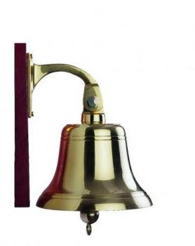
PROVOZNÍ ŘÁD
Skautské základny přístavu „SEDMIČKA“ Pardubice

Základnu lze pronajmout za těchto podmínek

Klíče od základny v předem dohodnutém termínu,včetně inventáře předává a přejímá
správce Rákos : Jaroslav Ventluka tel.725 002 627 , email ventluka@seznam.cz ,
nebo Jiří Mareš 733 584 230 nebo jiný pověřený zástupce.

- Při příchodu na základnu otevřete dveře č. 17 kuchyň, kde na zárubni jsou zavěšeny klíče od WC a trubkový klíč od hlavního rozvaděče elektro. Otevřeš dvířka a zapíšeš si stav elektroměru a zapneš hlavní jistič. Po ukončení pobytu pak napíšeš konečný stav a vypneš červeným tlačítkem. Klíč vrátíš na původní místo.
- Pro otevření vody a opsání stavu na vodoměru je nutné vlézt do šachty vedle dívčích WC, zde opsat stav a při ukončení opsat nový stav, opět zavřít přívod vody (před vodoměrem)
- Pro zprovoznění teplé vody ve sprchách je nutné zapnout jistič (boiler-sprcha) v rozvodné skříni umístěné ve skladu potravin, při odchodu opět vypnout !!
- V kuchyni a ve společenské místnost jsou kamna na dřevo, které lze získat s dohodou panem hajným Pospíšilem tel.606 730 989
- Veškeré užívané prostory je povinnost před odchodem uklidit. Odpadky třídit, papír spálit v kamnech, komunální odpad do popelnice, sklo a plasty do pytlů které odveze každý účastník do sběrných míst ve městě (náměstí a u rybníčku pod řeznictvím). Mimo červen – září je nutné komunální odpadky odvést, neboť obec odpad neodváží.
- Na pokojích jsou lůžka, ale musíte si dovést spacáky.
- Do areálu je nutné vstupovat pouze vstupní branou a neprocházet v žádném případě živím plotem (poškození budete hradit, na pořízení nových rostlin).
- Mimo táborový kruh není povoleno rozdělávání ohně.
- Parkování aut je povoleno jen na betonové ploše za ubytovací částí.
- Pronajímatel se zavazuje dodržovat dohodnuté termíny a podmínky nájmu.
- Uhrazení za pobyt bude provedeno ihned při odchodu ze základny, spolu s odevzdání klíčů, předáním všech uklizených prostor a vyplnění tiskopisů.
- Pokud sami něco rozbijete či poškodíte, budeme po Vás nuceni požadovat urychlenou nápravu na Vaše náklady, nebo odpovídající finanční náhradu!

- Při ztrátě klíče je náhrada 800 Kč

Pardubice 1.3.2014

